VirtualBox

Adolfo Sanz De Diego

Octubre 2017

Table of Contents

# Acerca de

## Autor

* **Adolfo Sanz De Diego**
  + Blog: [asanzdiego.blogspot.com.es](http://asanzdiego.blogspot.com.es/)
  + Correo: [asanzdiego@gmail.com](mailto:asanzdiego@gmail.com)
  + GitHub: [github.com/asanzdiego](http://github.com/asanzdiego)
  + Twitter: [twitter.com/asanzdiego](http://twitter.com/asanzdiego)
  + LinkedIn: [in/asanzdiego](http://www.linkedin.com/in/asanzdiego)
  + SlideShare: [slideshare.net/asanzdiego](http://www.slideshare.net/asanzdiego/)

## Licencia

* **Copyright:**
  + [Antonio Sarasa Cabezuelo](mailto:asarasa@gmail.com)

## Fuente

* Las slides y sus fuentes las podéis encontrar en:
  + <https://github.com/asanzdiego/curso-intro-linux-web-sql-2017>

# VirtualBox

## ¿Qué es?

* Programa de Software Libre.
* Permite **instalar un Sistema Operativo dentro de otro**.

## Descarga

* https://www.virtualbox.org/wiki/Downloads

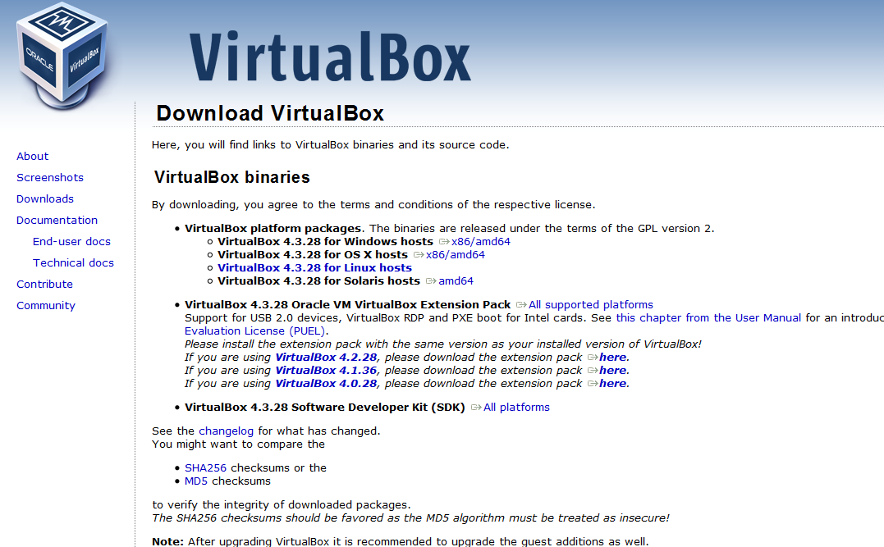

Descarga de VirtualBox

## Instalación

* Elegir la versión adecuada para el Sistema Operativo que tenemos instalado.
* Intalar de la forma habitual dependiendo del Sistema Operativo instalado.

# Descargar Ubuntu

## Ubuntu

* Ubuntu es una **districución Linux** muy utilizada.

## Enlace

* http://www.ubuntu.com/download/desktop

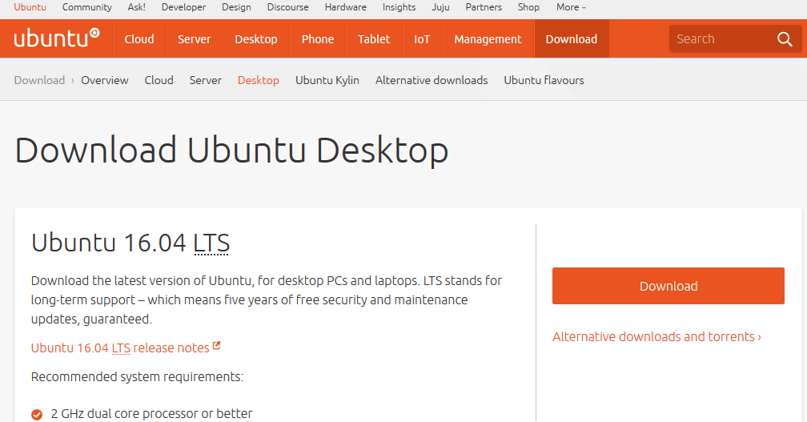

Enlace de Ubuntu

## Donativo

* Al pulsar el botón "Download", nos lleva a una página para realizar una donación, y si no queremos donar y continuar pulsamos en la parte inferior en "**Not now, take me to the download**".

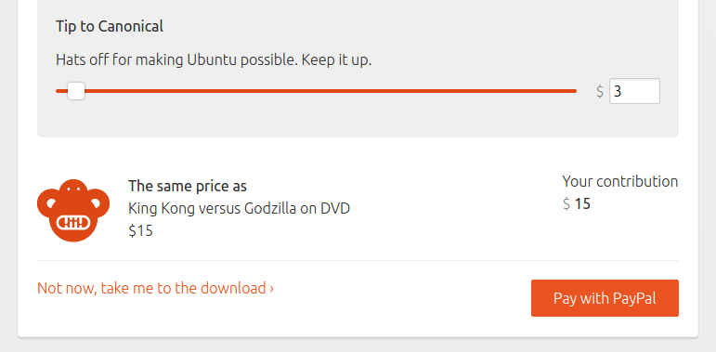

Donativo de Ubuntu

## Descarga

* La descarga coomenzará automáticamente, pero si no lo hiciera pulsamos sobre "**download now**".

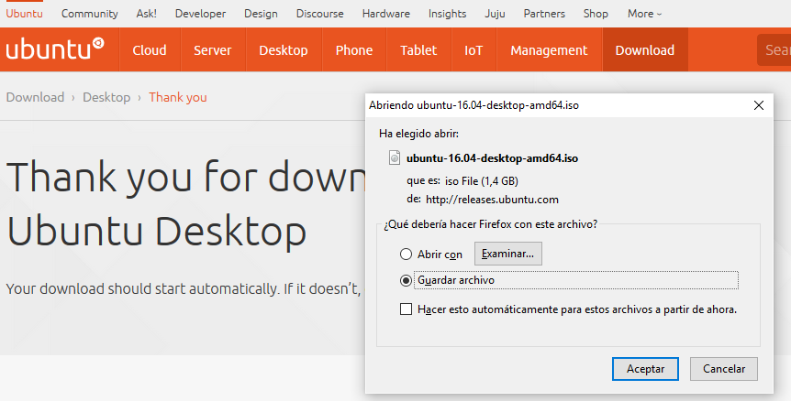

Descarga de Ubuntu

# Crear Máquina Virtual

## Abrir VirtualBox

* Abrimos **VirtualBox**:

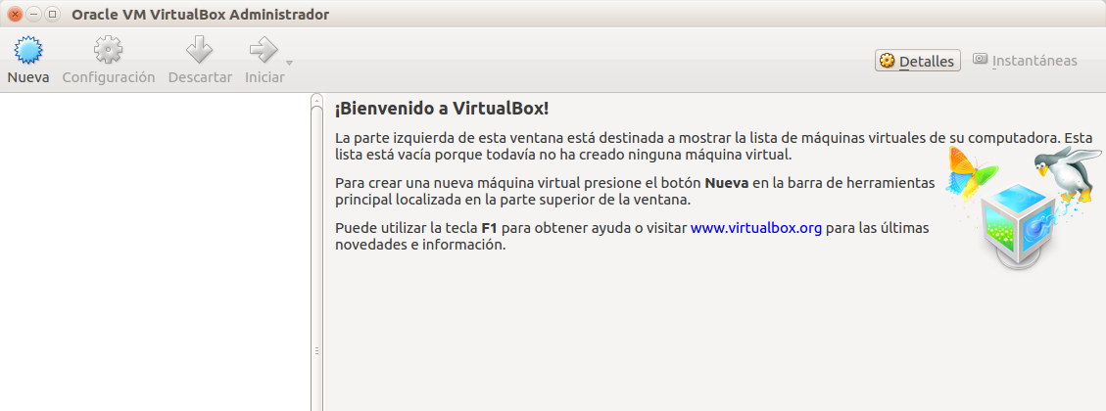

Abrir VirtualBox

## Nueva Máquina Virtual

* Pulsamos sobre "**Nueva**" para añadir una nueva máquina virtual.

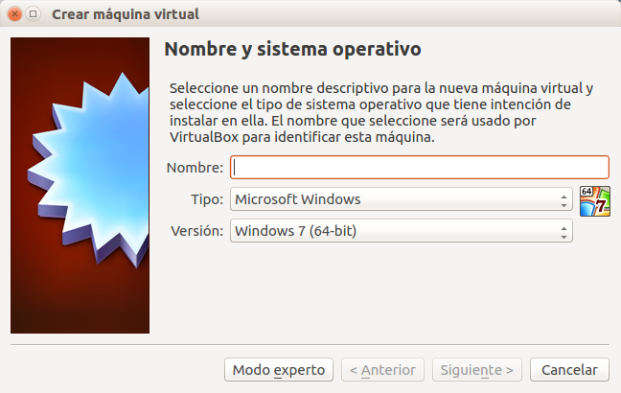

Nueva Máquina Virtual

## Nombre Máquina Virtual

* En el asistente insertamos en el nombre "**Ubuntu**".

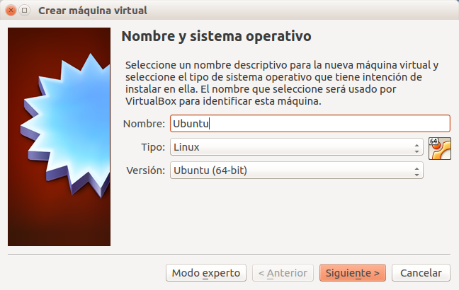

Nombre Máquina Virtual

## Memoria Máquina Virtual

* Elegimos la cantidad de **memoria** reservada a Ubuntu:

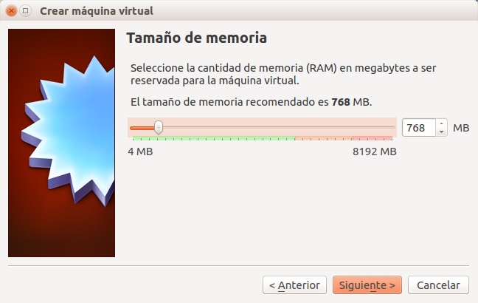

Memoria Máquina Virtual

## Crear Disco Virtual

* Seleecionamos "**Crear disco virtual ahora**".

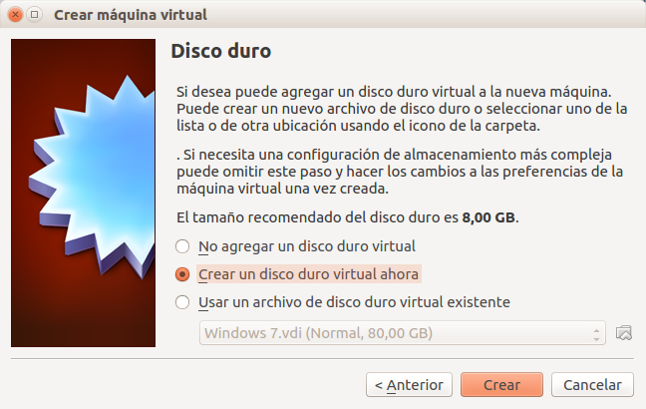

Crear Disco Virtual

## Tipo Disco Virtual

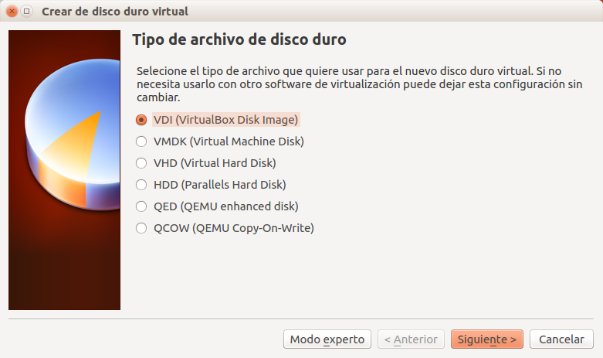

Tipo Disco Virtual

## Tipo Almacenamiento

* Seleccionamos "**Reservado dinámicamente**".

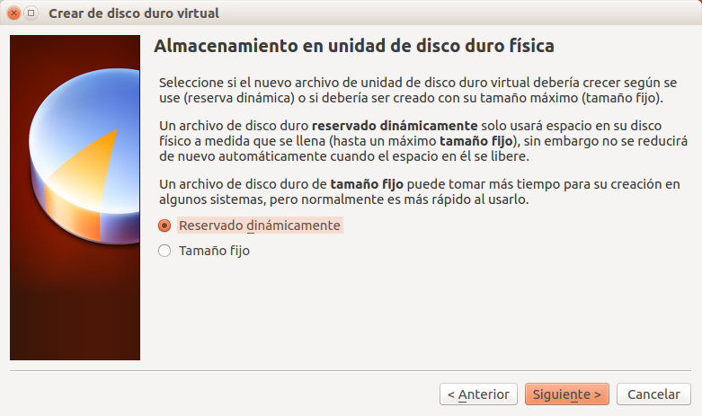

Tipo Almacenamiento

## Ubicación y Tamaño

* Podemos seleccionar **la ubicación y el tamaño** del disco virtual.

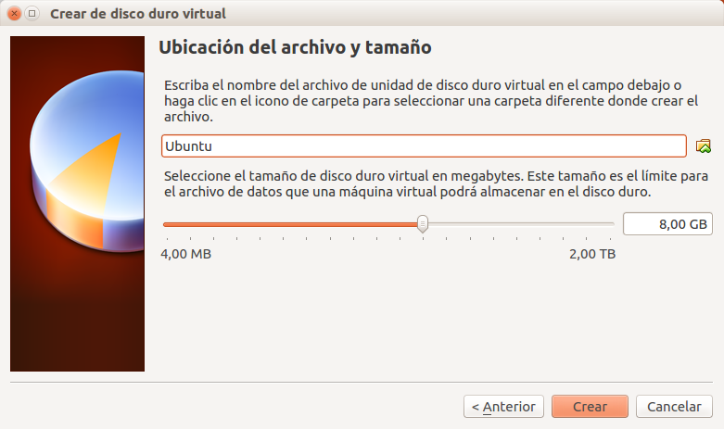

Ubicación y Tamaño

## Finalizar

* Si todo ha salido bien nos aparecerá la **máquina recién creada** en VirtualBox.

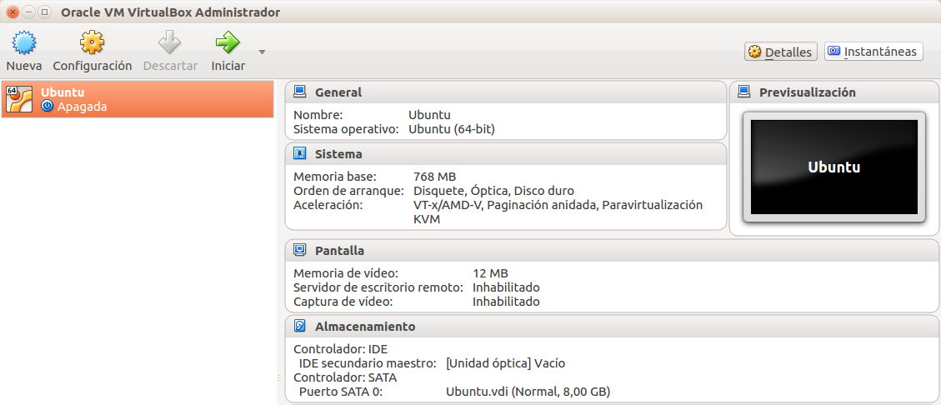

Listar Máquina Virtual

## Configurar Máquina Virtual

## Abrir configuración

* Seleccionamos máquina recién creada y pulsamos en "**Configuración**".

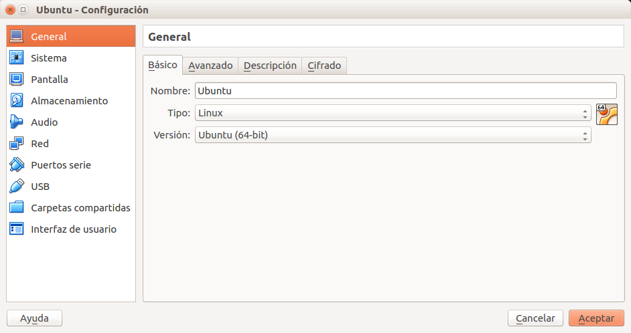

Abrir configuración

## Configurar almacenamiento

* Pulsamos sobre "**Almacenamiento**".

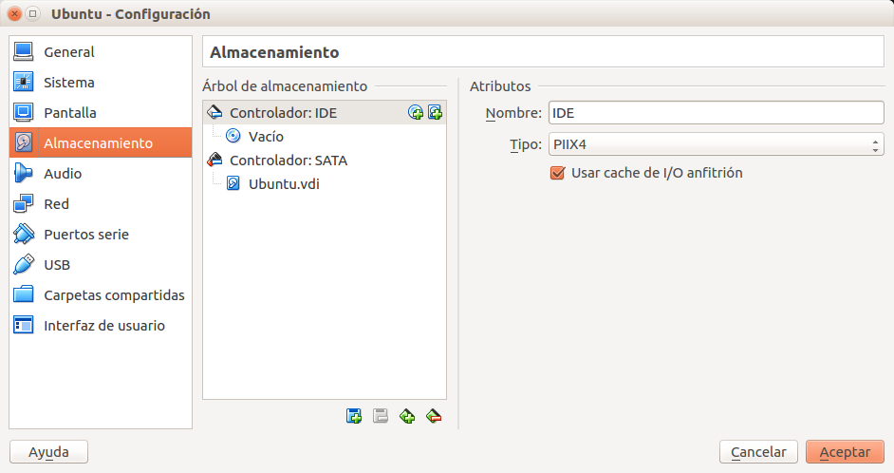

Configurar almacenamiento

## Seleccionar CD Virtual

* Pulsamos sobre el **icono "CD"** del cuadro "Árbol de almacenamiento" del árbol "Controlador:IDE" que aparece vacío.

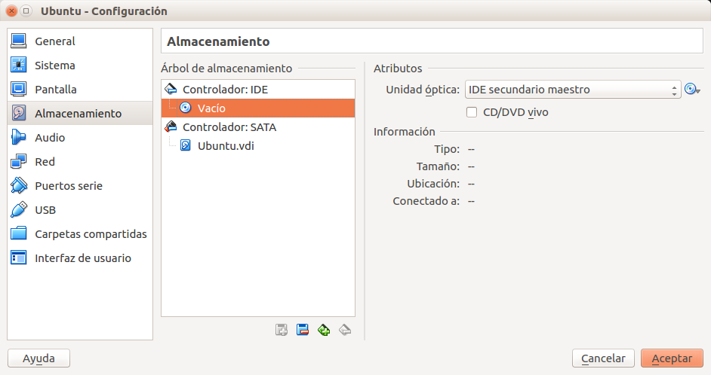

Seleccionamos CD

## Buscar archivo

* Pulsamos en el **icono "CD"** de la parte de la derecha.

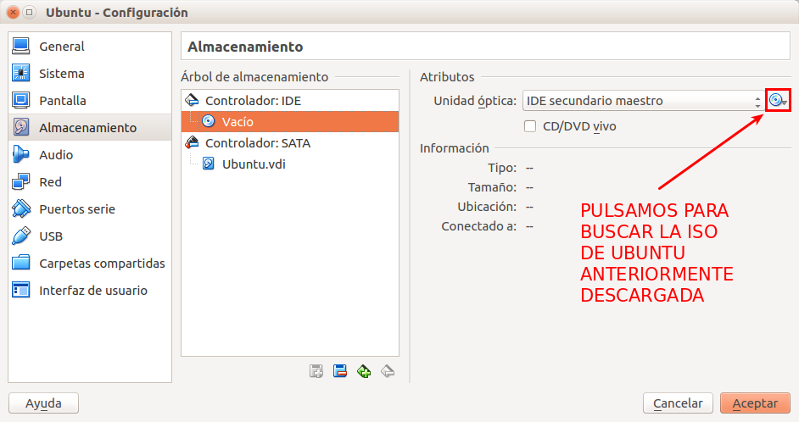

Buscar archivo

## Seleccionar ISO

* Buscamos el **archivo ISO de Ubuntu** anteriormente descargado.

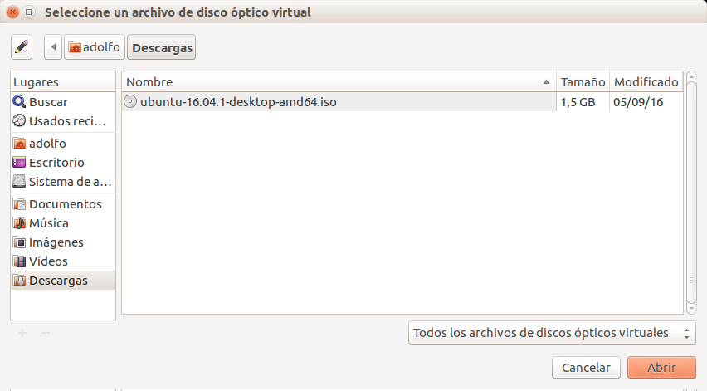

Seleccionar ISO

## Cerrar configuración

* Si todo ha salido bien nos aparecerá el **ISO en la configuración**.

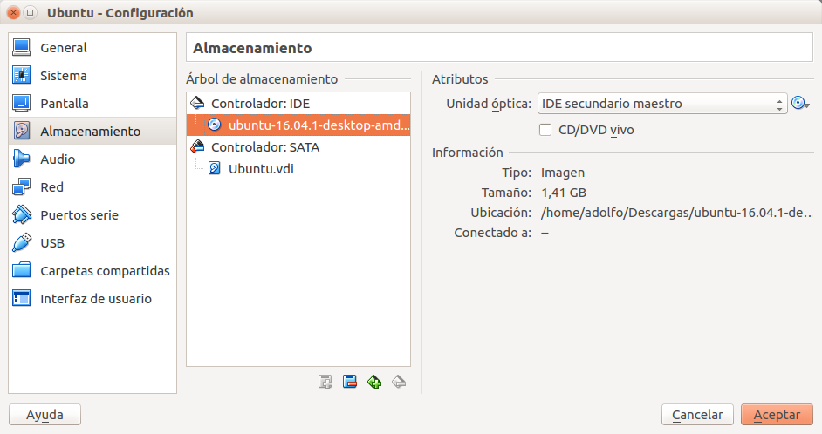

Cerrar configuración

## Finalizar

* Si todo ha salido bien nos aparecerá la **máquina con la ISO** en VirtualBox.

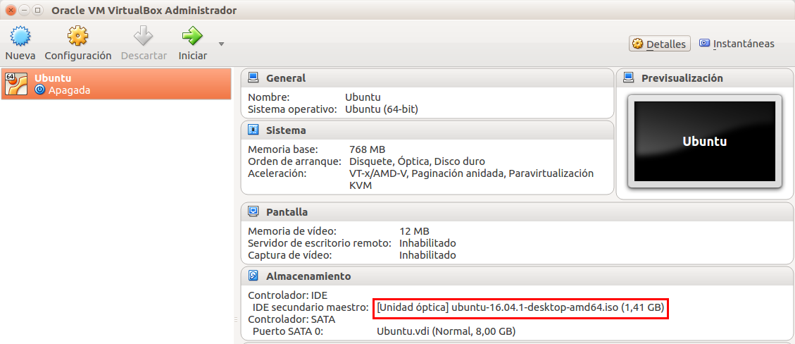

Listar Máquina Virtual

# Intalar Ubuntu

## Iniciar Máquina Virtual

* Pulsamos sobre el icono de "**Iniciar**", y el sistema empieza a cargarse.

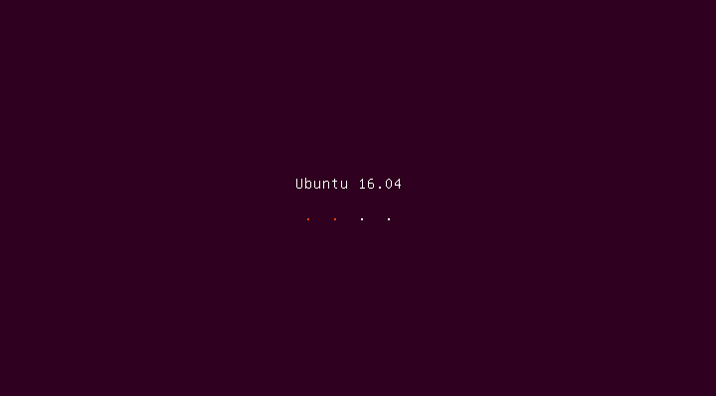

Inicia Máquina Virtual

## Seleccionar idioma

* Seleccionamos "**Español**" y pulsamos en "**Instalar Ubuntu**".

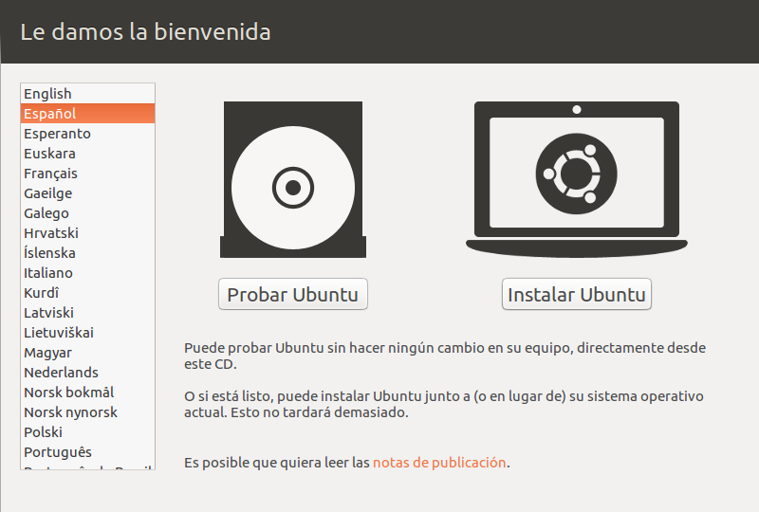

Seleccionar idioma

## Descagas opcionales

* Podemos seleccionar ciertas **Descargas opcionales**.

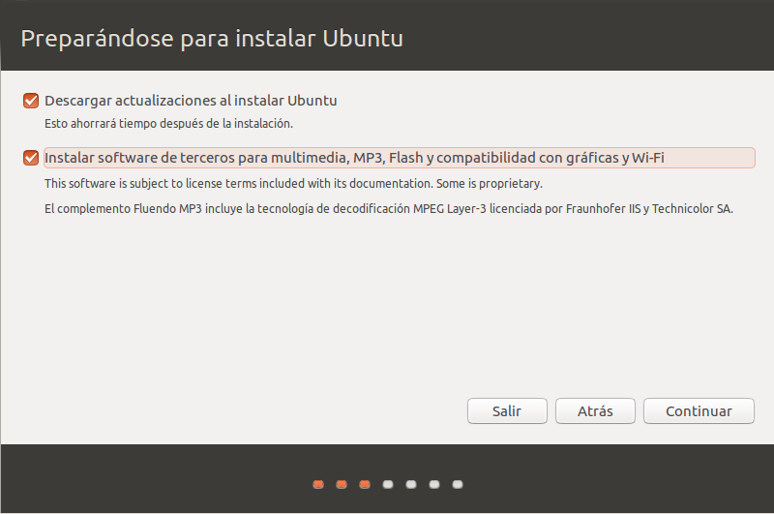

Descagas opcionales

## Tipo de instalación

* Seleccionamos "**Borrar disco e instalar Ubuntu**".

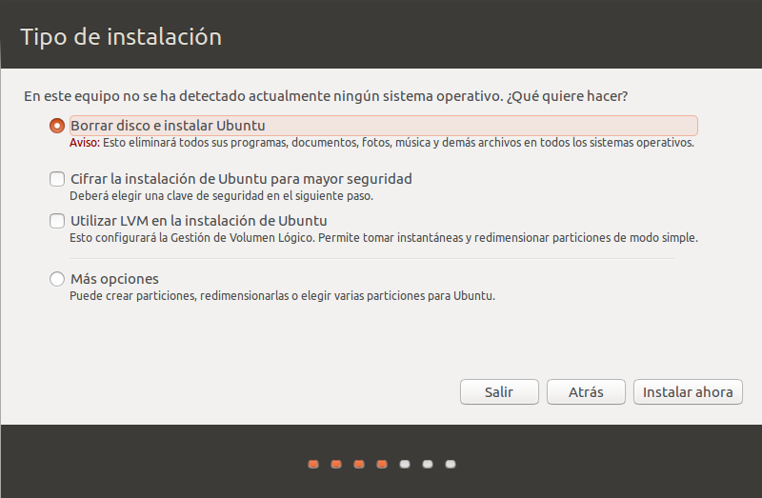

Tipo de instalación

## Adevertencia

* Acepamos la advertencia de "**cambios en los discos**"".

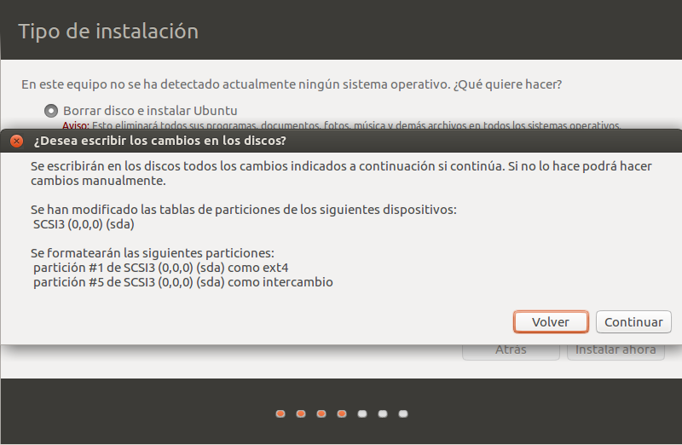

Adevertencia

## Ubicación

* Introducimos "**Madrid**" como ubicación.

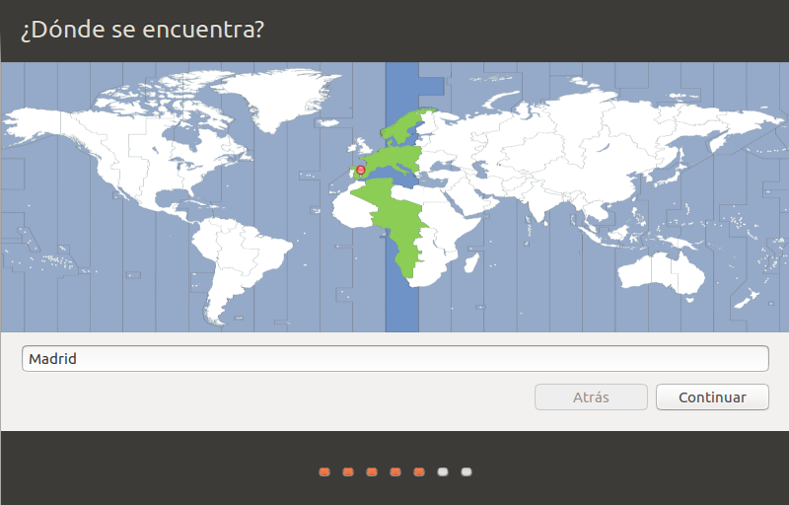

Ubicación

## Teclado

* Seleccionamos el "**tipo de teclado**" de nuestro ordenador.

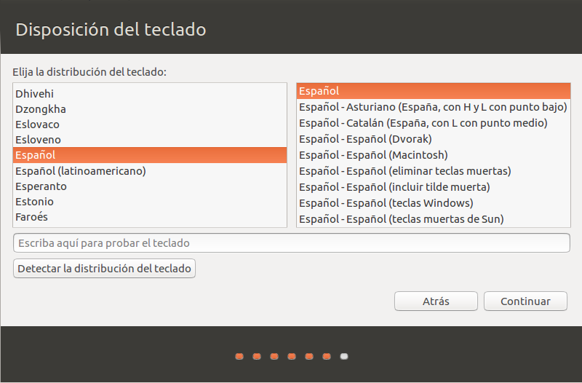

Teclado

## Usuario y contraseña

* Introducimos "**Usuario y contraseña**".

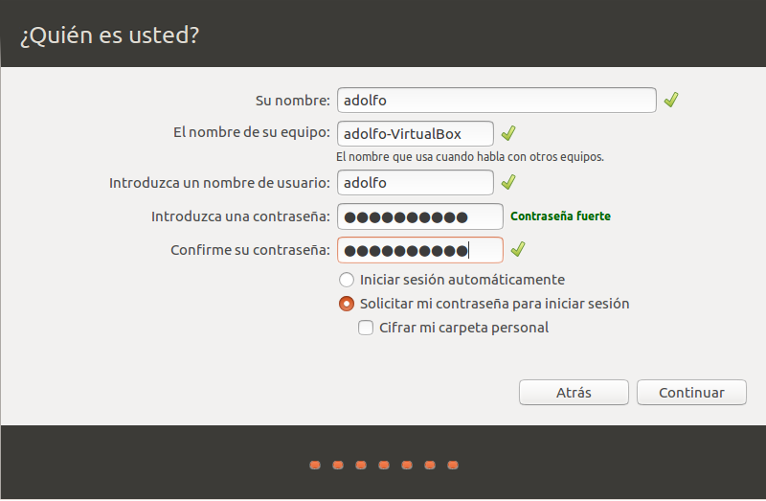

Usuario y contraseña

## Esperar

* Esperamos a que la instalación termine.

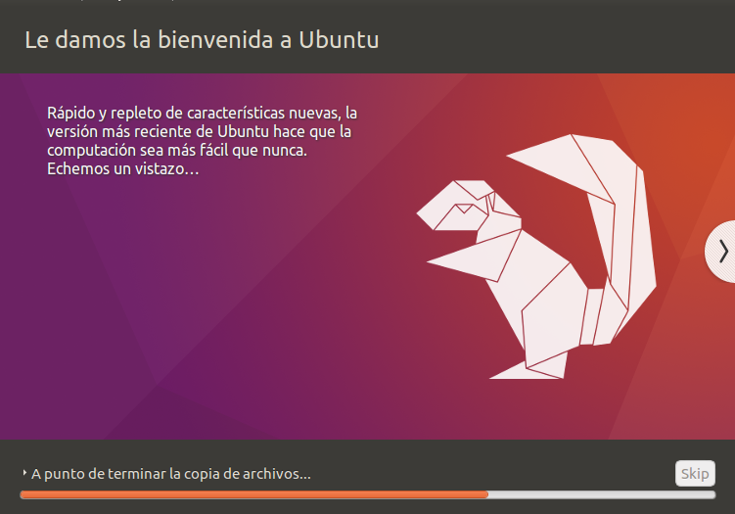

Esperar

## Reiniciar

* Pulsamos en "**Reiniciar ahora**"

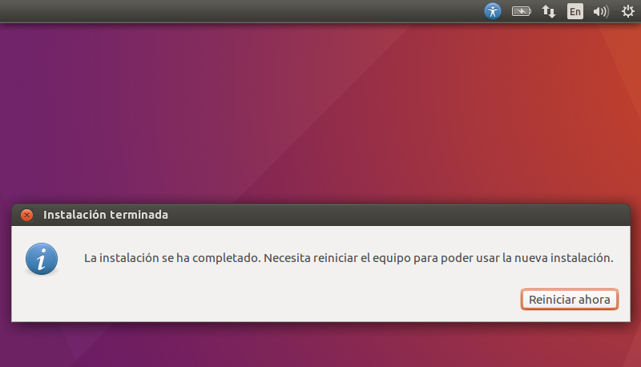

Reiniciar

## Pulsar ENTER

* Pulsamos "**ENTER**" para finalizar.

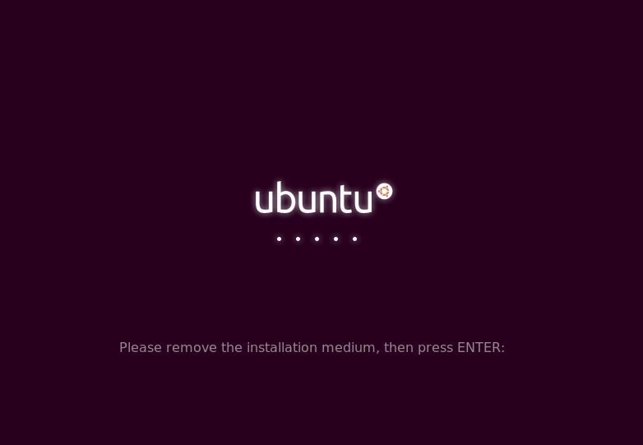

Pulsar ENTER

## Cargar Ubuntu

* Después del último paso se **carga Ubuntu**.

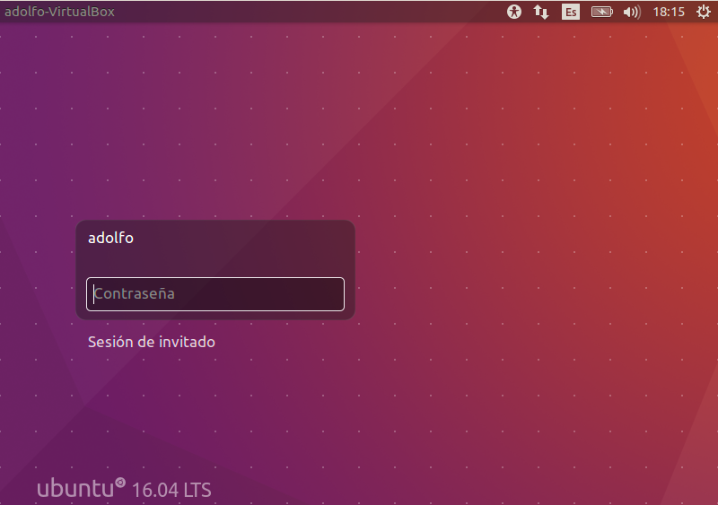

Cargar Ubuntu

## Apagar Ubuntu

* Pulsamos en el botón situado en la **parte superior derecha**.

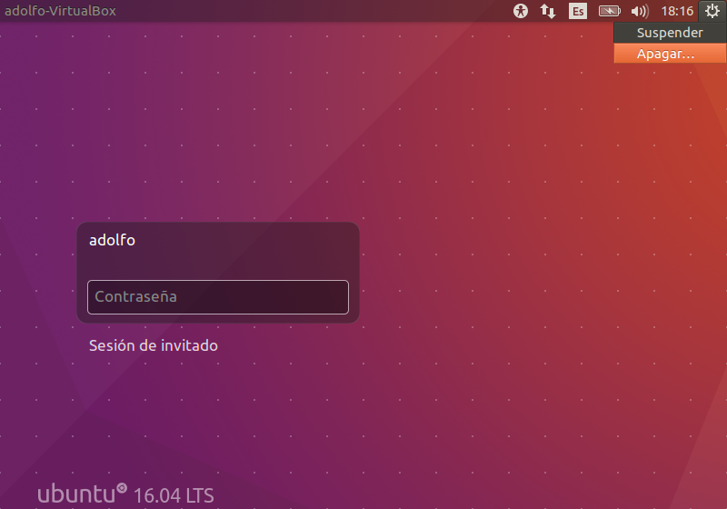

Apagar Ubuntu

## Finalizar

* Aparece una ventana y pulsamos "**Apagar**"

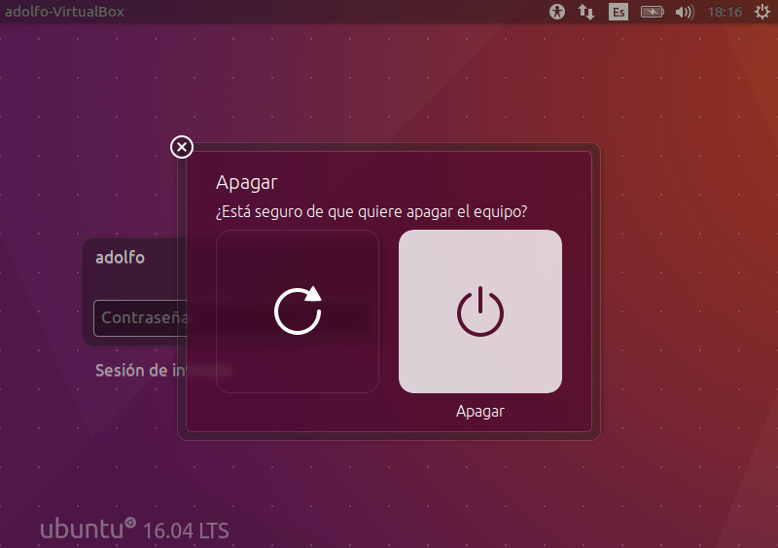

Finalizar

## Rearancar

* La próxima vez que queramos ejecutar el sistema pusaremos en "**Iniciar**".

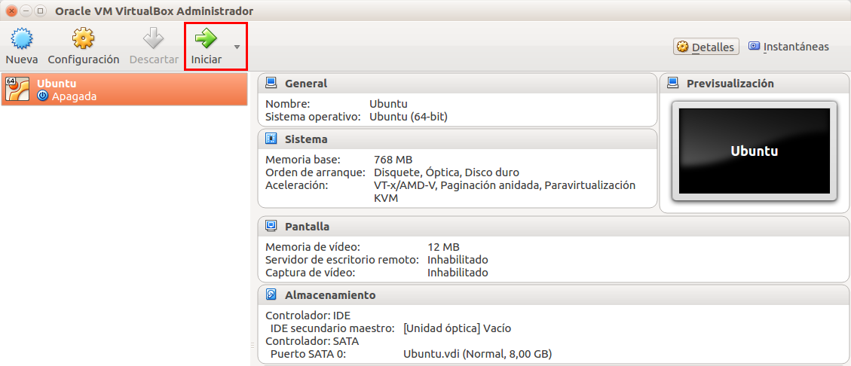

Listar Máquina Virtual

# Importar Máquina Virtual

## ¿Qué es eso?

* Podemos **importar máquinas** anteriormente creadas.

## Importar VDI

* Creamos una máquina virtual igual que antes, pero al crear el Disco Virtual seleccionamos el **archivo VDI**.



Importar VDI

## Importar OVF

* Pulsamos en "**Archivo > Importar servicio virtualizado...**" y seleccionamos el archivo OVF.

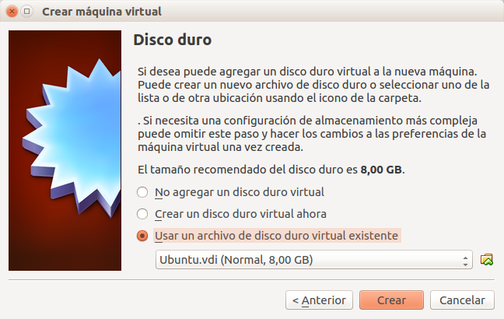

Importar OVF

## Exportar OVF

* Para ello pulsamos en "**Archivo > Exportar servicio virtualizado...**" y seguimos las instrucciones.



Exportar OVF